Организация исследовательской и проектной деятельности в классах художественно-эстетического профиля.

Автор-составитель: Кохановская Ариадна Николаевна, заместитель директора, учитель изобразительного искусства МБОУ «СОШ №13 с углубленным изучением предметов эстетического цикла» города Ноябрьска

Классы архитектурно-художественного направления на базе школы МБОУ «СОШ №13 с углубленным изучением предметов эстетического цикла» города Ноябрьска были открыты в 1995 году. Каждый год в 5-й класс приходят новые ученики, желающие прикоснуться к прекрасному искусству. Преподаватели с любовью и заботой передают свои знания ученикам.
Первый выпуск учащихся 11 класса художественно-эстетического профиля состоялся в 2001 году.
В настоящее время в школе изучаются углубленно предметы эстетического цикла в 5-9 классах и художественно-эстетического профиля в 10-11 классах.
Обучение в архитектурно-художественных классах проводится по системе реалистического изобразительного искусства. Оно направлено на углубленное и целенаправленное приобщение учащихся к изобразительному, декоративно - прикладному искусству, архитектуре. С разными видами и жанрами изобразительного искусства учащиеся знакомятся на уроках рисунка, живописи, скульптуры, композиции, архитектурно-художественного проектирования и дизайна, компьютерной графики, МХК.
В процессе обучения рисунку учащиеся должны усвоить основные теоретические положения изобразительной грамоты: правила линейной перспективы, линейно - конструктивную основу объемной формы, принципы распределения светотени на форме в зависимости от ее характера. Учащиеся не только должны понять основное строение формы, но и уметь ее изображать средствами линий, светотени и тона в определенной изобразительной форме.
Курс обучения в 9 и 11 классах учащиеся завершают творческим проектом или исследовательской работой по направлениям: графика (рисунок, гравюра, книжная графика), живопись (станковая, монументальная), скульптура, декоративно – прикладное искусство (художественная обработка материалов), компьютерная графика (дизайн промышленный, рекламный, графический, WEB-дизайн), архитектурно – художественное проектирование и дизайн (архитектурное проектирование, организация пространственной среды).
Определены цели выполнения проектных и исследовательских работ:
-подвести итог обучения учащихся в классах углубленного изучения предметов эстетического цикла, художественно-эстетического профиля;
-способствовать углубленной проработке, систематизации, закреплению, расширению и совершенствованию знаний, умений и навыков в теории и практике предметов;
-развить навыки ведения самостоятельной, творческой работы;
-раскрыть связь темы проектных и исследовательских работ с задачами архитектурно- художественного образования и эстетического воспитания;
-выяснить степень готовности учащихся к продолжению художественного образования в средних специальных и высших учебных заведениях по данному профилю.
Проектные и исследовательские работы выпускников классов с углубленным изучением предметов эстетического цикла и художественно-эстетического профиля могут быть выполнены в русле одного творческого направления (исследовательского или проекта).
К проектным и исследовательским работам относятся работы по живописи, графике, компьютерной графике, скульптуре, декоративно-прикладному искусству, архитектурно-художественному проектированию, также художественно - декоративному или тематическому оформлению интерьеров школы и других помещений. В таких случаях, наиболее важной является практическая часть работы, которая представляет собой серию графических листов, скульптуру, живописное произведение (одно или несколько), в одном из указанных ниже жанров, изделия декоративно - прикладного искусства (одно или несколько), в керамике, дереве, текстиле и др., а также разработка проектов и эскизов или завершенное в материале оформление помещения.
Проект - это самостоятельная творческая завершенная работа учащегося, выполненная под руководством учителя. Она обычно состоит из двух частей: теоретической и практической.
Практическая часть проектных и исследовательских работ должна быть соответствующе оформлена: с обратной стороны каждой работы наклеивается этикетка или делается подпись краской, где указывается название школы, тема, Ф. И. О. учащегося и руководителя, год сдачи работы и каталожные данные (размеры и материал).
Теоретическая часть проектных и исследовательских работ может быть представлена в объёме 5-10 печатных страниц основного текста в соответствии с требованиями к оформлению проекта или исследовательской работы.
В теоретической части обосновывается актуальность выбранной темы, цель и содержание поставленных задач, формулируются планируемый результат и основные проблемы, рассматриваемые в проекте, указываются межпредметные связи, сообщается, кому предназначен проект и в чем его новизна. Во введении также дается характеристика основных источников получения информации (официальных, научных, литературных, библиографических).
Содержание и структура основной части пояснительной записки зависит от вида работы (проекта) определяется заданием. Актуальность - обязательное требование к любой проектной работе. Обоснование ее включает оценку значимости проекта и предполагаемых результатов, раскрываются возможности их использования на практике.
Следующее ставится формулировки цели, и конкретные задачи, которые предстоит решать в соответствии с ней.
В первой главе проекта рассматривается предполагаемая методика и техника его выполнения, приводится краткий обзор литературы и других материалов по теме.
В следующей главе (поисковой) необходимо разработать банк идей и предложений по решению проблемы, рассматриваемой в проекте.
В технологической части проекта необходимо разработать последовательность выполнения объекта. Она может включать в себя перечень этапов, технологическую карту, в которой описывается алгоритм операций с указанием инструментов, художественных материалов и способов обработки.
Далее необходимо рассмотреть экономическую и экологическую оценку проекта. В экономической части представляется полный расчет затрат на изготовление проектируемого изделия. Далее реклама проекта и маркетинговое исследование. Особое внимание необходимо уделить экологической оценке проекта: обоснованию того, что изготовление и эксплуатация проектируемого изделия не повлекут за собой изменений в окружающей среде, нарушений в жизнедеятельности человека.
В заключении проекта излагаются полученные результаты, определяется их соотношение с общей целью и конкретными задачами, сформулированными во введении, дается самооценка учащимися проделанной им работы.
Вспомогательные или дополнительные материалы, которые загромождают основную часть работы, помещают в приложениях. В приложении содержится таблицы, текст, графики, карты, рисунки. Каждое приложение должно начинаться с нового листа (страницы) с указанием в правом верхнем углу слова "Приложение" и иметь тематический заголовок. При наличии в работе более одного приложения они нумеруются арабскими цифрами (без знака №), например: "Приложение 1", "Приложение 2", и т.д. Нумерация страниц, на которых даются приложения, должна быть сквозной и продолжать общую нумерацию основного текста. Сквозь его с приложениями осуществляется через ссылки, которые употребляются со словом "смотри" (см.), заключаемым вместе с шифром в круглые скобки.
Примерная тематика проектных и исследовательских работ разрабатывается методическим объединением учителей предметов эстетического цикла школы и доводится до сведения учащихся. Кроме того, учащимся предоставляется право самим предлагать темы с последующим их утверждением.
Для выполнения работы учащиеся уже в 8 или 10 классах во втором полугодии определяются с темой работы, предварительно закрепляются за преподавателями- кураторами работы. Окончательно темы и руководители работы рассматриваются на заседании методического объединения учителей предметов эстетического цикла в начале учебного года в 9 и 11 классах и утверждаются приказом по школе.
Таким образом, учащиеся приступают к итоговой работе в 8 и 10 классах и заканчивают ее в 9 и 11 классах. Такой порядок дает возможность использовать летнее время для сбора подготовительного материала к выполнению проектных и исследовательских работ.
Руководитель оказывает обучающемуся помощь в подборе литературы по теме, выборе рациональных методов исследования и выполнения работы. Руководство осуществляется в форме систематических консультаций – собеседований, просмотров материалов к итоговым работам.
Общее руководство итоговой работой осуществляет методическое объединение учителей предметов эстетического цикла, на заседаниях которого преподаватели высказывают замечания и предложения. Руководитель и учащийся имеют право отстаивать свою тему, точку зрения на композицию и замысел работы.
До защиты завершённая работа представляется методическому объединению учителей предметов эстетического цикла, которое на специальном заседании выносит решение о допуске или не допуске работы к защите, что в дальнейшем рассматривается и утверждается педагогическим советом школы, регламентируется приказом по школе.
Для оказания помощи учащимся в ходе практической работы, при написании главы теоретической части, а также по другим вопросам могут быть введены Руководители (консультанты) из числа опытных учителей школы, художники, архитекторы и т. д.
Обязательным приложением к работе является библиография (список литературы по теме, даваемый в конце теоретической части работы).
Все литературные источники располагаются в определенном порядке. Наиболее распространен и удобен алфавитный принцип (первые три буквы автора статьи или книги).
Сведения о каждой книге или статье даются также в определенном порядке: фамилия, инициалы автора, название книги или заглавие статьи, место издания, издательство, год. Для статей в журналах, газетах, сборниках после заглавия указываются также название издания, номер и страница, где помещена данная статья.
Когда речь идет о сборнике или о труде, в котором участвуют несколько авторов, следует назвать научного редактора. Если книга имеет несколько авторов (указанных на обложке или титульном листе), то перечисляются три первые из них.
Если при работе над темой использовались архивные материалы, они также перечисляются, но в отдельном списке.
Еще один вид применяемых в тексте ссылок - указание на иллюстрации в тех местах, где по смыслу необходимо обращаться к ним. В скобках в соответствующих местах текста проставляются номера иллюстраций, даваемых в приложении.
В конце работы после библиографии помещается список всех иллюстраций. В нем сообщаются необходимые сведения о каждом репродуцируемом произведении: автор, название, материал и техника исполнения, время создания. Эти же сведения даются в подписи под каждой иллюстрацией.
Защита происходит на открытом заседании экзаменационной комиссии. Председатель и состав комиссии утверждается приказом по школе. Учащийся в краткой форме должен рассказать о задачах и содержании работы. Ему могут быть заданы вопросы по теме проектной или исследовательской работы.
После публичной защиты на закрытом заседании экзаменационной комиссии обсуждаются результаты и выносится решение по выставлению оценок. Решение экзаменационной комиссии объявляется учащимся в день защиты. Результаты защиты работ вносятся в протокол.
Проекты, для осуществления которых необходима затрата большого объема труда (художественно - декоративные оформления интерьеров и др.) могут выполняться коллективно. В этом случае каждый из участников проекта должен внести равный вклад в общее дело. При защите учащийся представляет тот объем работы, который отражает его личное участие в теоретической и практической разработке конкретной части задания. Это могут быть эскизные поиски решения темы, участие в выполнении картона, создание произведения в материале. Исходя из вышеизложенного, оценка работы каждого учащегося может быть различной.
Проектные и исследовательские работы по живописи.
Работа по живописи может быть выполнена в любом направлении и жанре изобразительного искусства (натюрморт, пейзаж, портрет, жанровая или историческая композиция), а также в различных материалах (акварель, масло, гуашь, темпера).
Выбор направления и жанра зависит от склонностей и творческих возможностей учащегося, способности наиболее плодотворно и результативно работать в том или ином направлении и жанре изобразительного искусства. Преподаватели специальных предметов и руководитель работы помогут учащемуся сделать выбор наиболее подходящего для него направления, жанра и материала.
Натюрморт.
Учащийся должен выделить задачи и содержание натюрморта - будет ли это тема труда, урожая, искусства, военная или бытовая и т. д. Когда сюжет окончательно уточнен, надо приступить к написанию этюдов поисков наилучшего композиционного и колористического решения. Уточнив в этюдах и эскизах свой замысел, найдя линейную и цветовую композицию, необходимо выполнить картон. С помощью тона выявляется световоздушная перспектива и объем предметов. После перевода рисунка на холст можно приступить к живописи, начав с подмалевка, уточняя тональные и цветовые отношения, прорабатывая детали. Далее идут обобщение и завершение работы.
Пейзаж.
Ученик, избравший темой работы пейзаж, должен много работать на природе и иметь значительный запас этюдного материала, выполненного в разное время года. Быстрые этюды пейзажи передают первое, самое свежее и верное непосредственное впечатление от натуры. Содержание пейзажей должно быть увидено, подсмотрено в природе, а во время написания итоговой работы только уточнено и обобщено.
Темой пейзажной работы может быть сельский, индустриальный или городской пейзаж. В городском пейзаже интересно отразить историю города с показом архитектуры прошлого и настоящего, а также современную жизнь с автомобилями, вереницами людей и т. д. Интересно может быть решена тема: "Мой край", "Мой город".
Портрет.
Портрет является одним из самых трудных жанров изобразительного искусства. Решающее значение в работе имеют передача индивидуальных черт внешности и характера, психологических нюансов портретируемого.
В качестве итоговой работы может быть представлен один или несколько портретов в одной или разных техниках исполнения (масло, акварель, темпера, гуашь, смешанная техника). Надо уточнить формат и тип портрета (голова, погрудный, полуфигура, фигура или фигура в интерьере, а также групповой).
Сюжетно-тематическая композиция.
При написании жанровой или исторической композиции учащемуся необходимо проявить способности исследователя, умение образного обобщения при изучении событий прошлого и современного, умение глубоко оценивать исторические события.
Тематика композиции весьма разнообразна и широка: исторические и современные события, судьба людей в прошлом или настоящем, труд, учеба, отдых человека, кроме того, в написании композиции могут быть отражены современные (авангардные) направления искусства.
В процессе работы над итоговым заданием необходимо:
-определить сюжет произведения;
-разработать в эскизах композиционное и цветовое решение темы; изучить документальный литературный и музейный материал; сделать натурные зарисовки и этюды в соответствии с поставленной задачей;
-выполнить в размерах окончательного варианта картон углем с тональной проработкой; написать в материале работу;
-отразить в теоретической части подготовку по данной теме, изложить основные этапы работы над картиной, описать особенности технологии применяемых материалов.
-итоговая работа по композиции должна иметь не более 1,5м по большой стороне.
Работы по рисунку и гравюре обычно состоят из серии графических листов, объединенных общей темой. Их количество зависит от сложности и размеров каждой из композиций, а также степени их проработки.
При создании серии творческих композиционных рисунков или гравюр допускается использование разнообразных графических материалов.
Тематика итоговых работ по графике весьма широка. Создавая серии натюрмортов, прежде всего надо продумать отбор и компоновку предметов в натурной постановке, что в значительной степени определит успех всей работы. Натюрморты могут компоноваться из современных предметов, а также на исторические темы. Очень интересные графические серии можно составить из предметов, характеризующих различные профессии, например, труд рабочих, ученых, деятелей различных видов искусства и т. д. Красивы постановки из предметов декоративного народного искусства. Графические итоговые работы могут относиться к пейзажному жанру. Здесь рекомендуются серии крупных композиционных рисунков, основанных на натурных наблюдениях и вспомогательных зарисовках. Памятники архитектуры, набережные, промышленные сооружения, поселки, массивы новостроек и т. д. Всё это можно увидеть в графических работах учащихся.
Возможны также серии интерьеров, где изображены с натуры цеха и заводы, залы Домов культуры, музеев и других общественных зданий.
Многие из рисунков могут иметь документальный интерес, запечатлевая быстро меняющийся облик нашего города.
Итоговая работа может содержать крупномасштабные рисунки людей, для передачи психологических характеристик средствами графики большое значение имеют условия композиционного размещения, светотени, выбор точки зрения на натуру, изображение не только лица, но и рук. Очень важно для каждого портрета найти своеобразное решение.
Особый раздел работ по графике составляют серии иллюстраций. В итоговых работах по графике могут быть и тематические жанровые композиции из современной жизни. В них необходимо передавать психологическое состояние персонажей. Не следует выбирать очень сложные сюжеты, т. к. их реализация требует немалого опыта работы.
Проектные и исследовательские работы по архитектурно - художественному проектированию и дизайну направлены на создание проектов художественного решения архитектурной среды с включением произведений различных видов изобразительного, декоративно - прикладного искусства и уникального дизайна (проекты зданий, интерьеров, детских площадок, архитектурных сооружений, предметов быта и т. п.). Проектирование интерьеров, экстерьеров, малых архитектурных форм (трёхмерное проектирование объектов) может быть выполнено с помощью компьютерных технологий (программа ArhiCAD и др.)
Основные этапы и методика выполнения:
-подготовительные работы, включающие ознакомление с проектным заданием, изучение особенностей проектируемого объекта, обмерные работы;
-разработка художественной концепции, демонстрирующей систему и принципы эстетического формирования объекта проектирования.
Художественная концепция должна давать ясное представление об основных художественных образах, о цветовом решении, об объемно - пространственном решении и характере произведений изобразительного и декоративно - прикладного искусства. Художественная концепция выполняется в графическом или объемном варианте (макет): эскизное проектирование отдельных объектов и элементов формирования среды. Эскизный проект должен давать полное представление о художественном решении объекта.
Итоговые работы перечисленных направлений могут выполняться коллективно. В этом случае каждый из участников должен внести равный вклад в общую работу. Оценка работы каждого учащегося может быть различной.
Проектные и исследовательские работы по компьютерной графике могут быть представлены как проектирование и изготовление презентационных полиграфических изданий, мультимедийных проектов и Flash-анимации, художественных, репортажных и жанровых фотографий.
Проектные и исследовательские работы по декоративно-прикладному искусству и скульптуре.
Проектные и исследовательские работы по созданию малых декоративных форм или изделий культурно - бытового, функционального и декоративного назначения в различных материалах (керамика, металл, шерсть, ткань, дерево, кость, кожа и т. п.). Изделия могут выполняться как из одного материала, так и в различных сочетаниях. Это могут быть вазы, шкатулки и т. п.
Итоговые работы такого вида должны показать освоение технологии художественной обработки различных материалов, художественный вкус выпускника, его умение создавать законченное произведение декоративно - прикладного искусства.
Основные этапы и методика выполнения:
-разработка форэскиза, показывающего пластическое решение изделия, форэскизы могут выполняться в любой технике - акварель, гуашь, темпера и т. п.;
-отбор оптимальной композиции и разработка эскиза, в котором должно быть определено цветовое, фактурное, объемное решение;
-выполнение необходимых моделей, шаблонов, картона;
-выполнение технологических пробных образцов;
-выполнение изделия в материале и оформление работы.
Проектные и исследовательские работы народных художественных промыслов очень разнообразны. Это резьба по дереву (сергиевская, богородская, хотьковская и т. п), роспись по дереву (хохломская, городецкая, полхов - майданская, урало-сибирская), плетение из лозы, художественная обработка бересты (шемгородская прорезная береста, уральская и пермгородская роспись по бересте, теснение), народная глиняная игрушка (дымковская, каргапольская, филимоновская, вятская), вышивка (владимировская, ярославская, тверская и т. п.). Итоговая работа по данному направлению предполагает освоение художественно - стилевыми особенностями и основными художественно - техническими приемами выполнения конкретных изделий народных художественных промыслов.
Проектные и исследовательские работы по художественному проектированию костюма могут быть направлены на создание моделей современной одежды (детской, школьной, молодежной), костюмов для школьного праздника или спектакля, а также на проектирование перспективных коллекций. Работа может носить также этнографический характер. Например, исследование и выполнение в материале национального костюма (русского, ханты-мансийского, ненецкого и т. п.).
Основные вопросы, включаемые в теоретическую часть работ в данном направлении - вопросы истории, композиции и формообразования костюма, вопросы формирования культуры одежды.
Этапы и методика выполнения:
-выполнение поисковых эскизов, определяющих тематику и основное направление работ;
-разработка эскиза образного и композиционного решения костюма или коллекции моделей (дизайн);
-выполнение необходимой конструкторской работы: чертежной, выкроек, лекал;
-подбор материалов, уточнение пластического и фактурного решения;
-выполнение в материале.

Проектные и исследовательские работы являются завершающим этапом обучения в классах с углубленным изучением предметов эстетического цикла и художественно-эстетического профиля.
На основании результата публичной защиты проектных и исследовательских работ учащимся выдаётся свидетельство о выполнении и защите проектной или исследовательской работы установленного образца.
Работы учащихся занимают своё место в постоянно действующей экспозиции школьного музея изобразительного искусства, принимают участие в организации архитектурной среды школы, выставках детского художественного творчества.

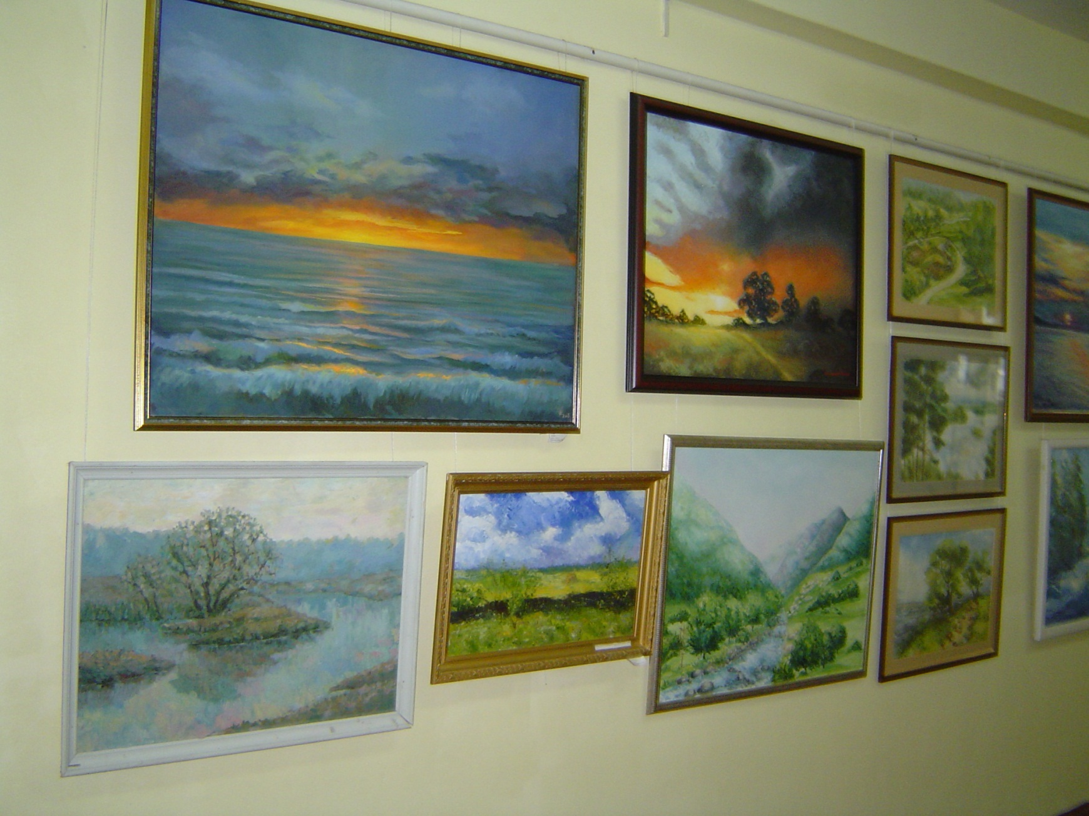
Экспозиции школьного музея
